АДМИНИСТРАЦИЯ  МУНИЦИПАЛЬНОГО РАЙОНА «ПЕЧОРА» |  | «ПЕЧОРА»  МУНИЦИПАЛЬНÖЙ РАЙОНСА  АДМИНИСТРАЦИЯ
РАСПОРЯЖЕНИЕ
ТШÖКТÖМ

«24» октября 2016 г.  г. Печора, Республика Коми |  | № 1171-р

Об утверждении схем расположения контейнерных
площадок для сбора твёрдых коммунальных отходов
от жилых многоквартирных домов по адресам:
ул. Привокзальная, д. 5, г. Печора, ул. Советская,
д. 24, корп. 1, д. 24, корп. 2, д.24, корп. 3, г. Печора

В соответствии с Федеральным законом № 131-ФЗ от 06.10.2003 г. «Об общих принципах организации местного самоуправления в Российской Федерации», с Федеральным законом № 89-ФЗ от 06.10.2003 г. «Об отходах производства и потребления», «СанПиН 42-128-4690-88. Санитарные правила содержания территорий населённых мест», «СанПиН 2.1.2.2645-10. Санитарно-эпидемиологические требования к условиям проживания в жилых зданиях и помещениях»
1. Утвердить схемы расположения контейнерных площадок для сбора твёрдых коммунальных отходов по адресам:
-ул. Советская, д. 24, корп. 1, д. 24, корп. 2, д.24, корп. 3, г. Печора (Приложение 1);
-ул. Привокзальная, д. 5, г. Печора (Приложение 2).
2. Рекомендовать директору МУП «УК «Альтернатива» (Артём Сергеевич Кириченко), ООО «ГарантМастер» (Алексей Васильевич Селивёрстов) организовать обустройство контейнерных площадок для сбора твёрдых коммунальных отходов в соответствии с п.2.2.2 «СанПиН 42-128-4690-88. Санитарные правила содержания территорий населённых мест», п. 8.2.5 «СанПиН 2.1.2.2645-10. Санитарно-эпидемиологические требования к условиям проживания в жилых зданиях и помещениях»
3. Настоящее распоряжение подлежит размещению на официальном сайте администрации МР «Печора».

Глава администрации А.М. Соснора

Приложение 1
к распоряжению администрации
муниципального района «Печора»
от «24» октября 2016 г. № 1171-р

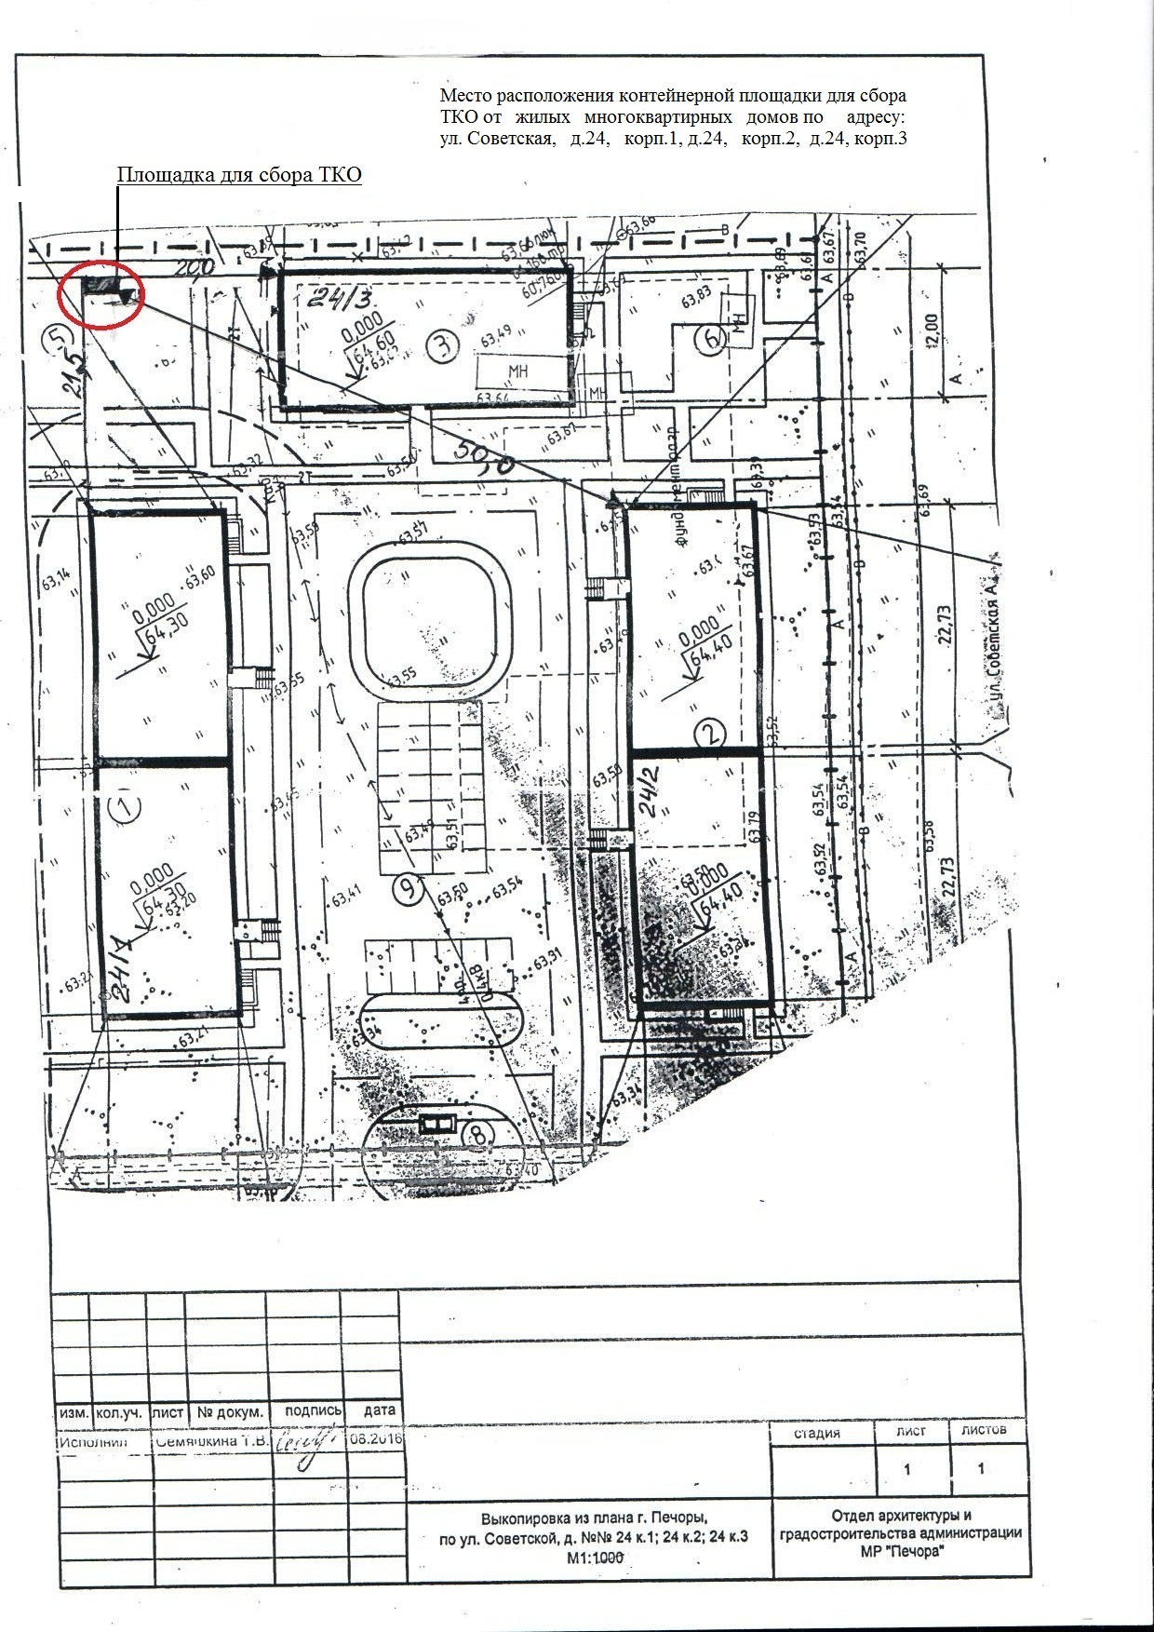

______________________________________

Приложение 2
к распоряжению администрации
муниципального района «Печора»
от «24» октября 2016 г. № 1171-р




